扫描以下二维码，进入统一支付平台。（网址：http://tysfpt.xidian.edu.cn）
进入页面，点击“报名系统”
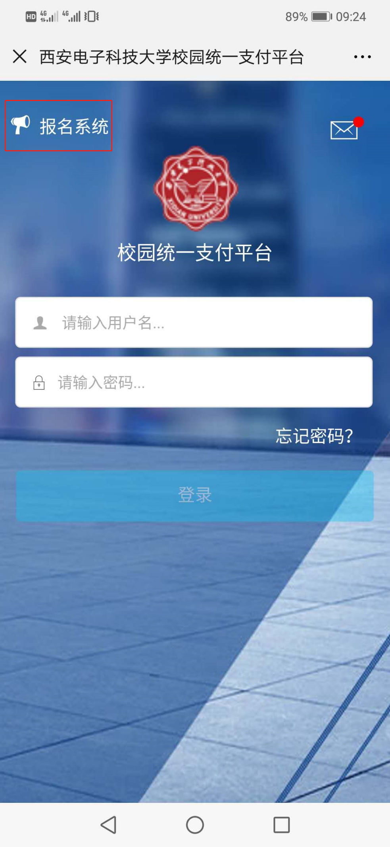
进入页面，单击相应报名项目
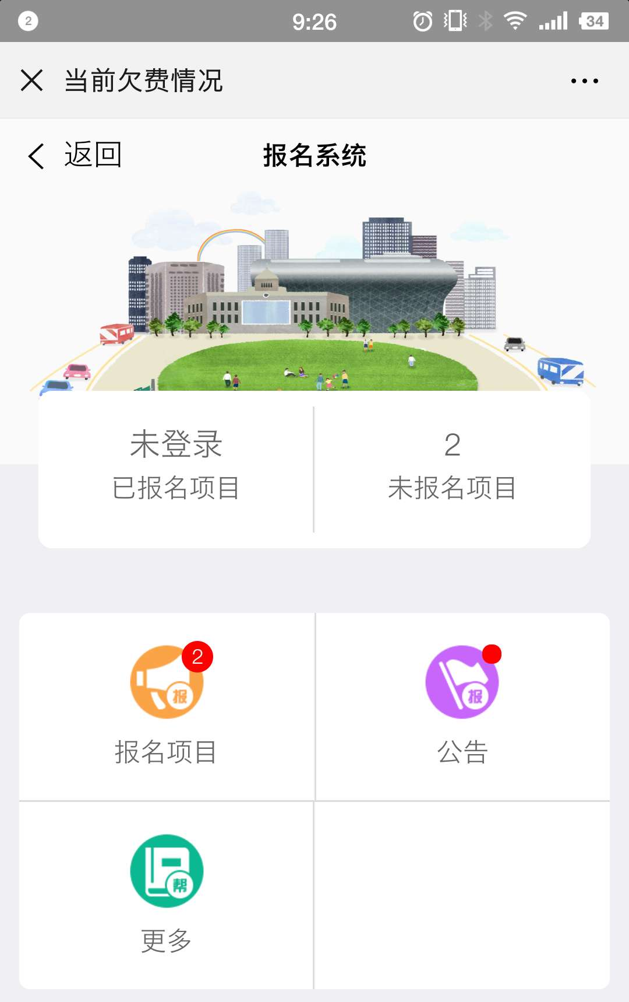
弹出页面，单击注册

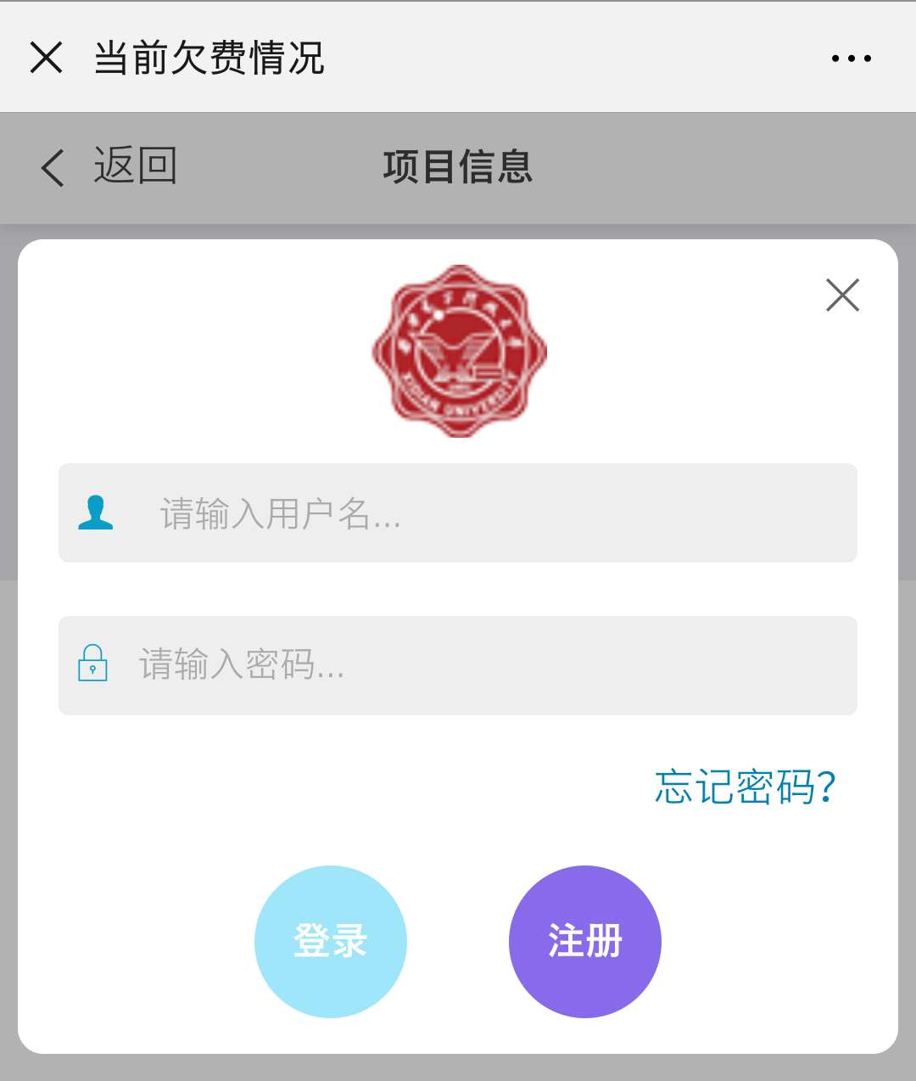
页面中带*为必填项目，务必填写正确。填写完成点击下一步。
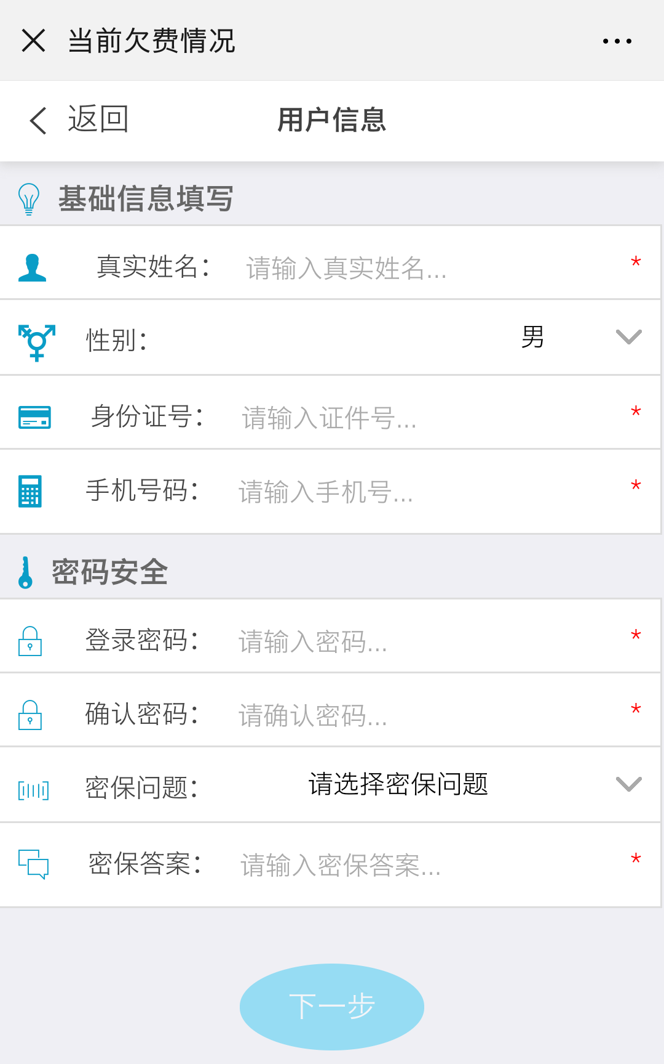
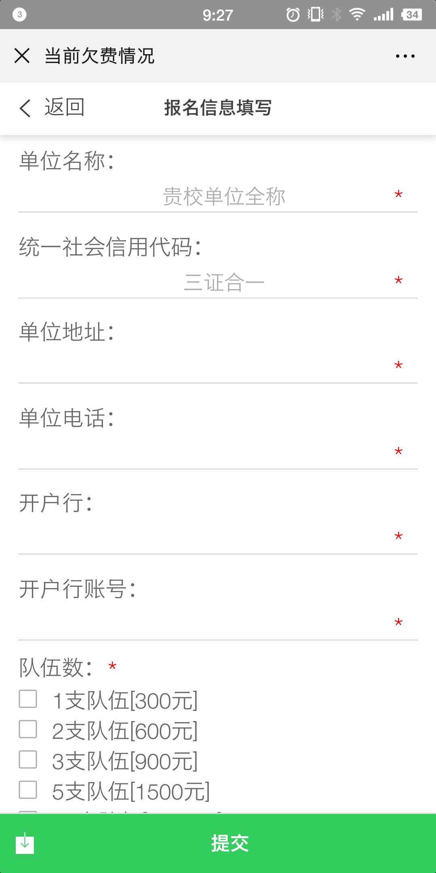
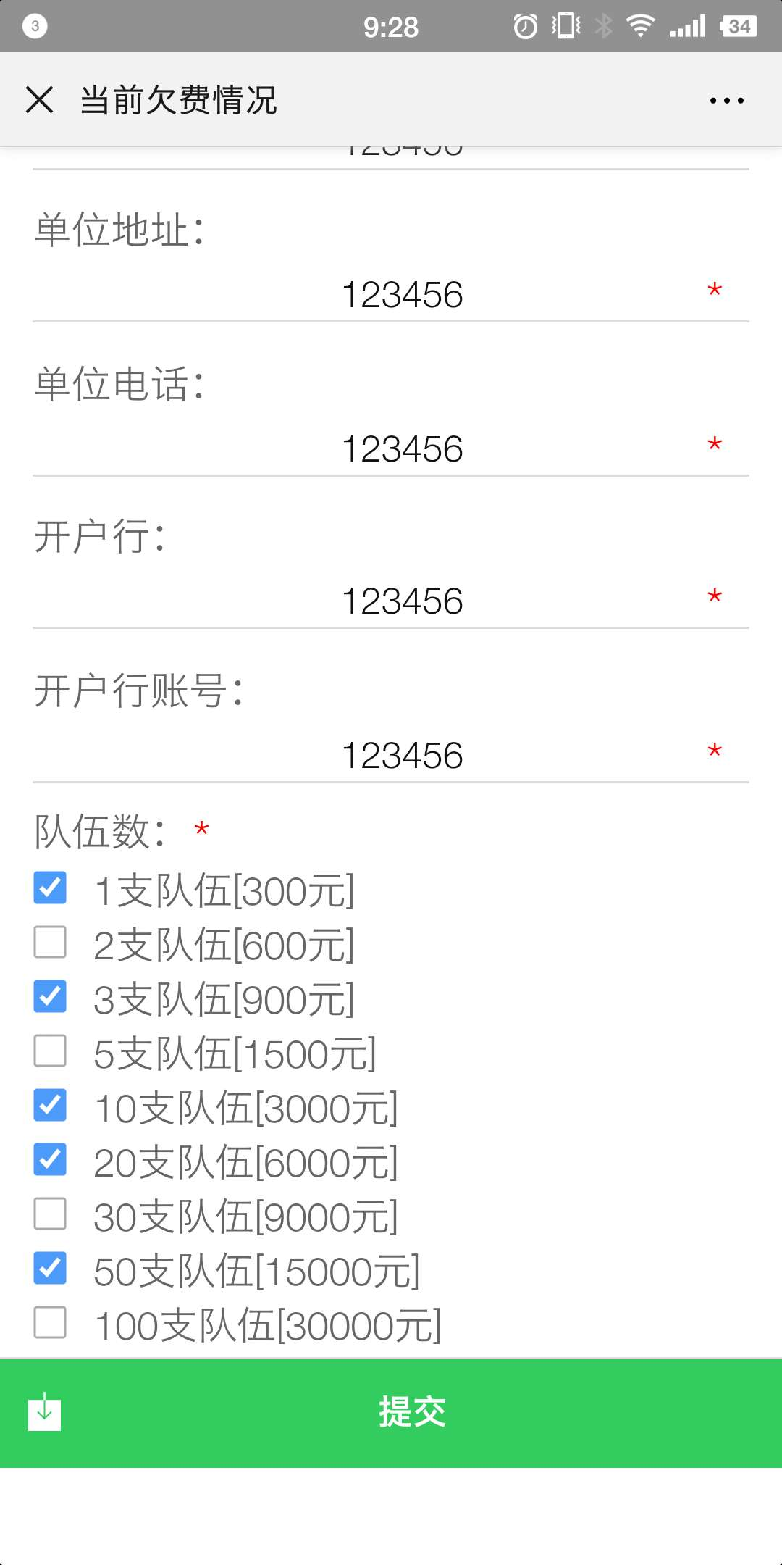

填写时确认交费金额，选择对应的队伍数（如83支队伍=3支队伍+30支队伍+50支队伍），填写完毕，单击报名。

在以报名信息中可以再次编辑报名信息。点击“交费”后无法修改，请再次核对信息。
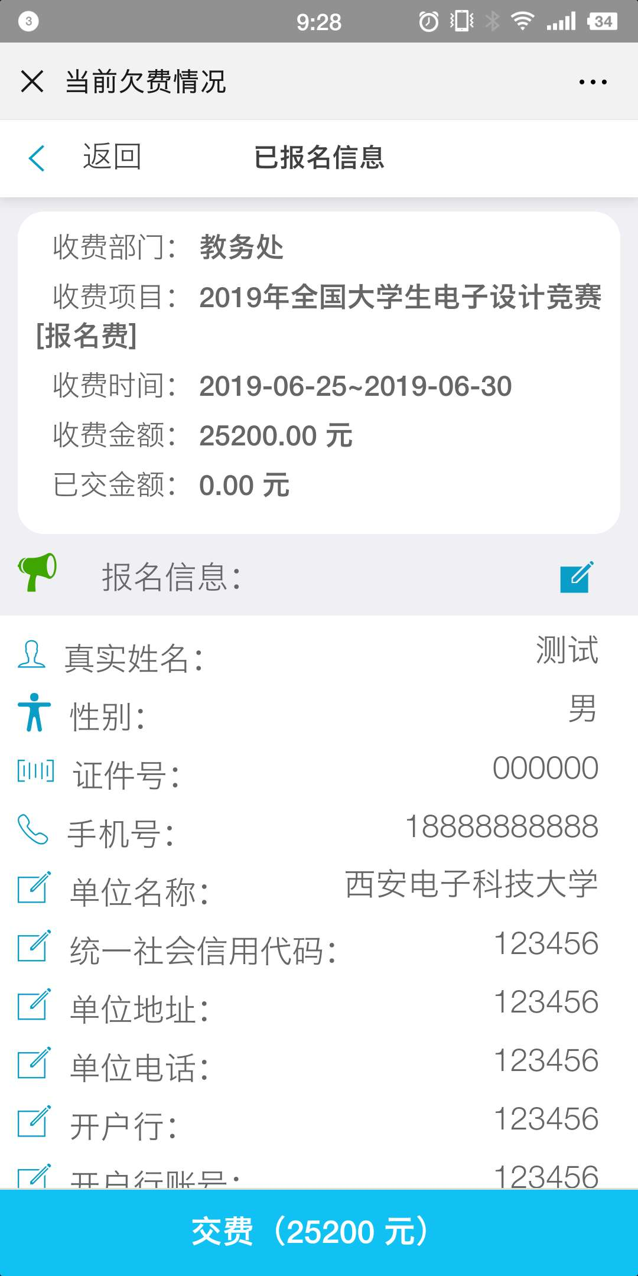

报名项目成功后无法修改，请在缴费前仔细核对”

弹出页面，单击缴费。
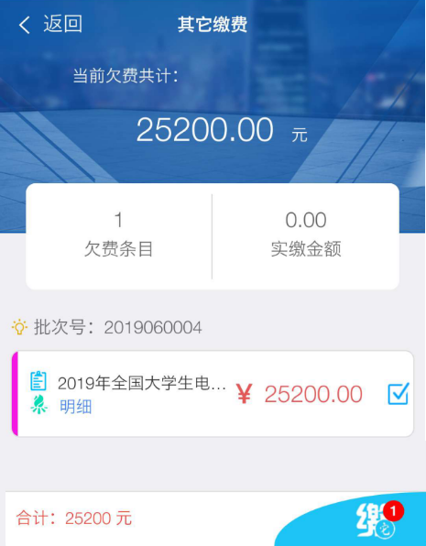
进入页面，选择支付方式。（微信扫码只有微信交费渠道，支付宝扫码只有支付宝交费渠道。）
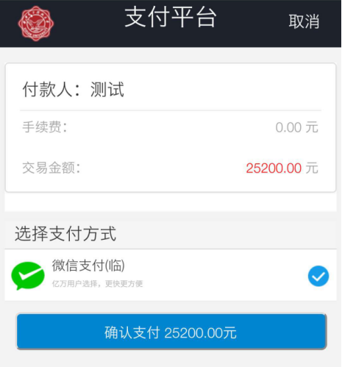

支付后会给出支付记录及流水，随时可在“交易查询”页面查看。

备注：微信支付宝对日交易金额有上线，如果报名费超过2万，请修改金额分批次提交（比如25500元可拆成20000元+5500元，分两天提交）。

